# ПРАВИЛА ПОВЕДЕНИЯ И МЕРЫ БЕЗОПАСНОСТИ НА ВОДОЕМЕ В ОСЕННЕ-ЗИМНИЙ ПЕРИОД

**[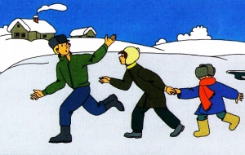](http://azbez.com/sites/azbez.com/files/images/_014_1.preview.jpg)С наступлением первых осенних заморозков вода в водоемах покрывается льдом. Начинается период ледостава. С образованием первого льда люди выходят на водоем по различным причинам.**

**Можно значительно сократить маршрут при переходе по льду с одного берега на другой, лихо прокатиться по гладкой и блестящей поверхности на коньках, поиграть в хоккей и т.п.**

**Но нельзя забывать о серьезной опасности, которую таят в себе только что замерзшие водоемы. Первый лед очень коварен. Не торопитесь выходить на первый лед, он только кажется прочным, а на самом деле он тонкий, слабый и не выдержит тяжести не только взрослого человека, но и ребенка. Молодой лед отличается от старого более темным цветом и тонким ровным снежным покровом без застругов и надувов.**

**Необходимо помнить, что выходить на осенний лед можно только в крайнем случае с максимальной осторожностью.**

**Во всех случаях, прежде чем сойти с берега на лед, необходимо внимательно осмотреться, наметить маршрут движения и возможного возвращения на берег.**

# МЕРЫ БЕЗОПАСНОСТИ НА ЛЬДУ

**При переходе водоема по льду следует пользоваться оборудованными ледовыми переправами или проложенными тропами, а при их отсутствии - убедиться в прочности льда с помощью полки. Проверять прочность льда ударами ноги нельзя, это опасно.**

**Во время движения по льду следует обходить опасные места и участки, покрытые толстым слоем снега. Особую осторожность необходимо проявлять в местах, где быстрое течение, родники, выступают на поверхность кусты, трава, впадают в водоем ручьи и вливаются теплые сточные воды промышленных предприятий, ведется заготовка льда и т.п.**

**Безопасным для перехода является лед с зеленоватым оттенком и толщиной не менее 7 см.**

**[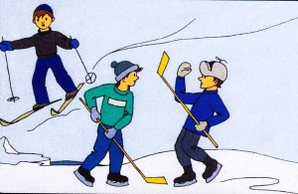](http://azbez.com/sites/azbez.com/files/images/011_2_0.preview.jpg)При переходе по льду группами необходимо следовать друг за другом на расстоянии 5-6 метров и быть готовым оказать немедленную помощь впереди идущему.**

**Перевозка грузов производится на санях или** **других приспособлениях с возможно большей площадью опоры на поверхность льда. Следует остерегаться мест, где лед запорошен снегом, под снегом лед нарастает медленнее.**

**Бывает так, что по всему водоему толщина открытого льда более 10 см, а под снегом - 3 см.**

**В местах, где быстрое течение, вблизи выступающих на поверхность кустов, осоки, травы, где имеются родники или ручей впадает в водоем, образуются промоины, проталины или полыньи. Здесь вода покрывается очень тонким льдом.**

**[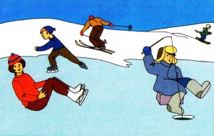](http://azbez.com/sites/azbez.com/files/images/014__2kopiya.preview.jpg)Особо опасны места сброса в водоемы промышленных сточных вод, растопленного снега с улиц города, насыщенного разного рода реагентами. В таких местах вода практически не замерзает всю зиму.**

**Безопаснее всего переходить водоем по прозрачному с зеленоватым или синеватым оттенком льду при его толщине не менее 7 см.**

**Прежде чем встать на лед нужно убедиться в его прочности, используя для этого пешню или палку. Во время движения пешней (палкой) ударяют по льду впереди и по обе стороны от себя по несколько раз в одно и то же место.**

**Если вы видите чистое, ровное, не занесенное снегом место, значит здесь полынья или промоина, покрытая тонким свежим льдом.**

**Если на ровном снеговом покрове темное пятно, значит под снегом - неокрепший лед.**

**Лыжная трасса, если она проходит по льду, должна быть обозначена вешками (флажками).**

**Очень опасно скатываться на лед с обрывистого берега, особенно в незнакомом месте. Даже заметив впереди себя прорубь, пролом во льду или иную опасность, бывает трудно затормозить или отвернуть в сторону, особенно, если катаются маленькие дети.**

**Для катания на санках, лыжах, коньках необходимо выбирать места с прочным ледяным покровом, предварительно обследованным взрослыми людьми.**

**Необходимо соблюдать особую осторожность на льду в период оттепелей, когда даже зимний лед теряет свою прочность.**

**ПОМНИТЕ**

[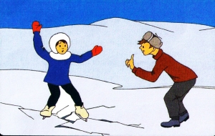](http://azbez.com/sites/azbez.com/files/images/012__1kopiya.preview.jpg)**Человек может погибнуть в результате переохлаждения через 15-20 минут после попадания в воду.**

**В случае треска льда, прогибания, появления воды на поверхности льда, немедленно вернитесь на берег.**

**Не ходите по льду толпой или с тяжелым грузом. Лучше всего без необходимости не выходить на лед!!!**

**Если Вы провалились под лед, старайтесь передвигаться к тому краю полыньи, откуда идет течение. Это гарантия, что Вас не затянет под лед.**

**Добравшись до края полыньи, старайтесь как можно больше высунуться из воды, чтобы налечь грудью на край полыньи и забросить ногу на край льда. Если лед выдержал, осторожно перевернитесь на спину и медленно ползите к берегу. Выбравшись на сушу, поспешите как-нибудь согреться. Охлаждение может вызвать серьезные осложнения.**

**Если на Ваших глазах кто-то провалился под лед, вооружитесь любой палкой, шестом или доской и осторожно, ползком двигайтесь к полынье. Доползти следует до такого места, с которого легко можно кинуть ремень, сумку на ремне или протянуть лыжную палку. Когда находящийся в воде человек ухватится за протянутый предмет, аккуратно вытаскивайте его из воды. Выбравшись из полыньи, отползите подальше от ее края.**

**[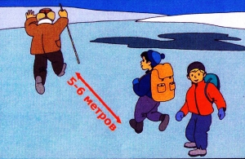](http://azbez.com/sites/azbez.com/files/images/011_1_0.preview.jpg)**

**В случае, когда по близости нет теплого помещения необходимо:**

**-  раздеться и хорошо выжать одежду так, как переход в мокрой одежде более опасен;**

**-  развести костер или согреться движением;**

**-  растереться руками, сухой тканью,**

***но не снегом.***

**Пользоваться на водоемах площадками для катания на коньках разрешается после тщательной проверки прочности льда, толщина которого должна быть не менее 12 см, а при массовом катании не менее 25 см.**

**При переходе водоема по льду на лыжах рекомендуется пользоваться проложенной лыжней, а при ее отсутствии, прежде чем двигаться по целине, следует отстегнуть крепления лыж и снять петли лыжни палок с кистей рук. Рюкзак или ранец необходимо взять на одно плечо.**

**Расстояние между лыжниками должно быть 5-6 метров.**

**Во время движения лыжник, идущий первым, ударами палок проверяет прочность льда и следит за его состоянием.**

**Во время рыбной ловли нельзя пробивать много лунок на ограниченной площади и собираться большими группами.**

**Каждому рыболову рекомендуется иметь спасательное средство в виде шнура длиной 12-15 метров, на одном конце которого должен быть закреплен груз весом 400-500 граммов, а на другом - изготовлена петля.**

**Берегите свою жизнь и жизнь Ваших близких!**

**[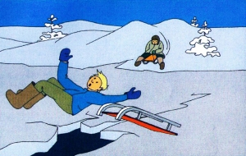](http://azbez.com/sites/azbez.com/files/images/011_3.preview.jpg)**

**Единая служба спасения МЧС – 01**

С мобильных телефонов - 112